Những xu hướng và thách thức trong ngành vận tải biển hiện nay
Theo Safety4sea
Mạng lưới toàn cầu về dịch vụ kế toán, kiểm toán và tư vấn KPMG đã giới thiệu tổng quan về thị trường vận tải biển cũng như các xu hướng và thách thức trong thời đại mà ngành hàng hải đang trải qua những thay đổi lớn.
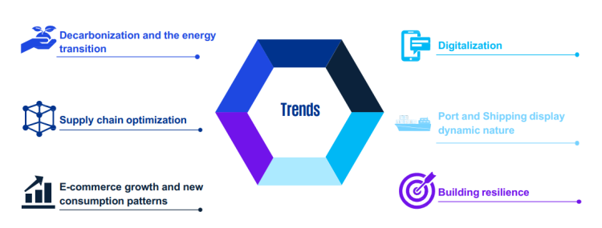
Những xu hướng chính
Theo KPMG, ngành vận tải biển toàn cầu dự kiến ​​sẽ tiếp tục đi lên, bất chấp các vấn đề về khả năng tiếp cận, nguồn nhân lực và tình trạng hỗn loạn sinh thái chính trị hiện nay. Các chủ tàu và người khai thác tàu đang phải đối mặt với tình trạng thiếu khoang chứa hang và container còn các hãng vận tải biển thì phải tăng cường các chuyến ghé cảng. Mặt khác, đã có những báo cáo từ các cảng về việc đang phải xử lý nhiều tình trạng tắc nghẽn. Do đó, những người chơi chủ chốt trong ngành vận tải biển đang hướng tới khả năng chống chọi cao hơn còn các quốc gia vận tải biển sẽ cần phải đảm bảo cho các cảng và chuỗi cung ứng đường biển của mình đương đầu được với những thách thức trong tương lai. Các thực tế quan trọng khác được KPMG đưa ra là:
# Đội tàu
- Đội tàu thế giới bị chi phối bởi các tàu cỡ vừa và nhỏ có tổng dung tích lên đến 25.000 GT (chiếm 83%), trong khi riêng các tàu nhỏ chiếm 38% về số lượng, mặc dù chỉ chiếm khoảng 1% về dung tải.
- Không có con tàu siêu lớn nào đạt tới kỷ niệm 25 năm ngày xuất xưởng, phản ánh xu hướng đổi mới và phát triển đội tàu cỡ lớn qua từng năm.
#2 Mối quan hệ cung – cầu
- Nhiều tàu container hơn được đưa vào khai thác sẽ tạo giúp giải quyết được vấn đề sẵn có tàu và dự kiến ​​sẽ giúp giảm giá cước vận tải.
- Số lượng tàu hoạt động tăng lên sẽ khôi phục lại sự cân bằng cung cầu trong những năm tới.

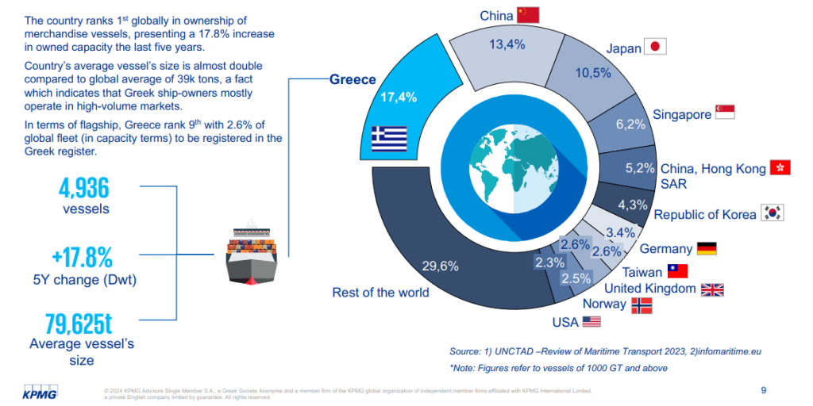Vị trí của Hy Lạp trên thị trường vận tải biển toàn cầu
#3 Khả năng tiếp cận
- Vấn đề về thiếu lượng tàu sẵn có, được khuếch đại bởi sự chậm trễ của các cảng và những thay đổi trong ưu tiên của người tiêu dùng, sẽ giảm bớt trong những năm tới.
- Sự tắc nghẽn về cơ sở hạ tầng có thể xảy ra bất cứ lúc nào, gây ra các vấn đề trong toàn bộ chuỗi cung ứng, trải dài từ năng lực của các cảng và tàu cho đến khả năng của mạng lưới logistic trong việc đưa hàng hóa đến điểm đến cuối cùng.
#4 Bất ổn sinh thái chính trị
- Các cuộc xung đột đang diễn ra ở Ukraine và Trung Đông đã ảnh hưởng đáng kể đến ngành vận tải biển.
- Các tuyến thương mại quan trọng, đặc biệt là ở Biển Đen và Biển Đỏ, đang bị gián đoạn do hoạt động quân sự gia tăng, các hạn chế về hàng hải, các cuộc tấn công vào tàu của Mỹ và của châu Âu cũng như việc đóng cửa các cảng.
- Kết quả là các tuyến đường biển dài hơn và tốn kém hơn đang trở nên cần thiết.
#5 Nguồn nhân lực
- Báo cáo mới nhất về Lực lượng thuyền viên của ​​BIMCO và Phòng Vận tải Quốc tế (ICS) dự đoán sẽ có sự thiếu hụt đáng kể các sĩ quan hàng hải vào năm 2026.
- Thuyền viên nữ chỉ chiếm 2% lực lượng thuyền viên và chủ yếu làm việc trên các tàu du lịch biển, trong khi họ chiếm tới 34% lực lượng lao động trong các công ty chủ tàu.
Những thách thức chính của ngành vận tải biển
Những thách thức được KPMG đề cập dưới đây có tiềm năng làm biến đổi ngành vận tải biển và các cảng.

#1 Các quan ngại về môi trường
Ngành hàng hải, vận chuyển khoảng 90% lượng hàng hóa được vận chuyển trên toàn cầu, có thể tạo ra 17% lượng khí thải carbon do con người gây ra vào năm 2050. Để đáp ứng các mục tiêu về bền vững, các quy định bảo vệ môi trường nghiêm ngặt hơn đang được thực thi, chẳng hạn như tính toán Chỉ số hiệu quả năng lượng của tàu hiện có (EEXI) bắt buộc áp dụng từ tháng 1 năm 2023. Việc chuyển từ bỏ sử dụng nhiên liệu hóa thạch sẽ đẩy nhanh quá trình ngừng hoạt động của các giàn khoan dầu để chuyển sang sử dụng các trang trại gió ở ngoài khơi, làm tăng rủi ro va chạm nên đòi hỏi phải cải thiện các thiết bị hỗ trợ hàng hải trên biển.
#2 Thiếu nhân tài lành nghề
Sự thiếu hụt kỹ năng về ngành hàng hải càng trở nên trầm trọng hơn do việc sử dụng các công nghệ mới và thiếu nhân tài trẻ do điều kiện làm việc khắc nghiệt và thời gian đi biển dài. Những ảnh hưởng lâu dài của COVID-19 đối với việc thay thuyền viên và cuộc khủng hoảng ở Ukraine đã tác động đến các sĩ quan tàu chở dầu khiến tình hình trở nên tồi tệ hơn. Với các công nghệ tiên tiến đang nổi lên, cần phải đào tạo kỹ lưỡng để đáp ứng các tiêu chuẩn về an toàn. Để thu hút nhân tài, ngành hang hải nên thúc đẩy đào tạo theo STEM, trách nhiệm với môi trường và các chương trình hỗ trợ cho phụ nữ và các nhóm thiểu số.
#3 Các bất ổn chính trị
Căng thẳng địa chính trị, như cuộc chiến ở Ukraine và Trung Đông, làm gián đoạn các tuyến vận tải biển và hoạt động của các cảng, việc các tàu bị mắc kẹt và sự thay đổi của chuỗi cung ứng, khiến giá hàng hóa tăng vọt và làm trầm trọng thêm tình trạng thiếu thuyền viên. Ngành vận tải biển cũng phải đối mặt với các quy định về bảo vệ môi trường ngày càng tăng, có thể làm phát sinh thêm chi phí khi đặt mục tiêu cắt giảm 70% cường độ thải carbon vào năm 2050.
#4 Sự thay đổi nhanh chóng của công nghệ
Nắm bắt được các công nghệ mới là chìa khóa cho hiệu quả và tăng trưởng của ngành hàng hải. AI sẽ tăng cường hỗ trợ lập tuyến hành trình, giúp đạt CAGR 9,3% trong tự động hóa vận tải biển vào năm 2030. Giám sát từ xa bằng các phao dữ liệu được trang bị cảm biến sẽ tăng hiệu quả chi phí trong vận tải biển, còn quản lý dữ liệu bằng kỹ thuật số giúp cung cấp thông tin chi tiết về tài chính. Tuy nhiên, sự phát triển nhanh chóng của công nghệ đặt ra những thách thức trong việc sử dụng và khắc phục sự cố. Ngoài ra, rủi ro an ninh mạng gia tăng sẽ đe dọa đến các tàu và thuyền viên.
Xem đầy đủ báo cáo tại: https://safety4sea.com/wp-content/uploads/2024/06/KPMG-future-of-shipping-sector-survey-2024_05.pdf
-----------------------------------------------

